Для генерирования последовательного ряда случайных чисел служит класс Random.

Такие последовательности чисел оказываются полезными в самых разных ситуациях,

включая имитационное моделирование. Начало последовательности случайных чисел

определяется некоторым начальным числом, которое может задаваться автоматически

или указываться явным образом.

В классе Random определяются два конструктора.

public Random()

public Random(int seed)

Первый конструктор создает объект типа Random, использующий системное время

для определения начального числа. А во втором конструкторе используется начальное

значение *seed*, задаваемое явным образом.

Методы, определенные в классе Random, перечислены в табл. 21.14.

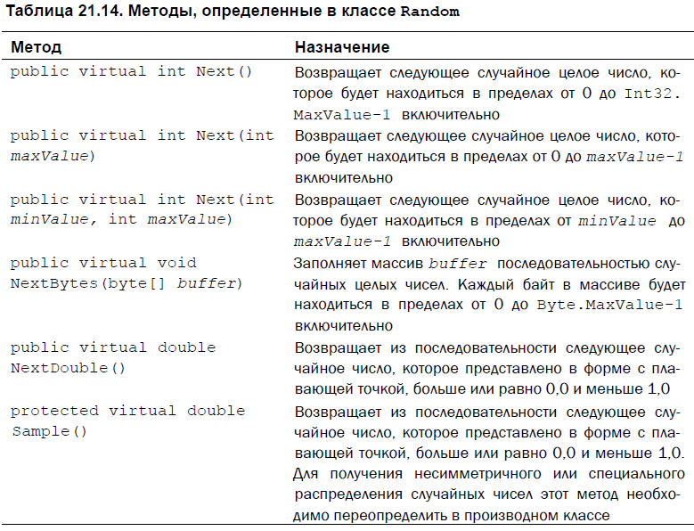

Ниже приведена программа, в которой применение класса Random демонстрируется

на примере создания компьютерного варианта пары игральных костей.

(***glava21_9***)

class RanDice

{

static void Main()

{

Random ran = new Random();

Console.Write(ran.Next(1,7) + " ");

Console.WriteLine(ran.Next(1, 7));

}

}

Сначала в этой программе создается объект класса Random. А затем в ней запрашиваются

два случайных значения в пределах от 1 до 6.